黄石市下陆区区委办公室2022年度部门决算公开
目 录
第一部分 黄石市下陆区区委办公室概况
一、部门主要职责
二、机构设置情况
第二部分 黄石市下陆区区委办公室2022年度部门决算表
一、收入支出决算总表
二、收入决算表
三、支出决算表
四、财政拨款收入支出决算总表
五、一般公共预算财政拨款支出决算表
六、一般公共预算财政拨款基本支出决算明细表
七、财政拨款“三公”经费支出决算表
八、政府性基金预算财政拨款收入支出决算表
九、国有资本经营预算财政拨款支出决算表
第三部分 黄石市下陆区区委办公室2022年度部门决算情况说明
一、收入支出决算总体情况说明
二、收入决算情况说明
三、支出决算情况说明
四、财政拨款收入支出决算总体情况说明
五、一般公共预算财政拨款支出决算情况说明
六、一般公共预算财政拨款基本支出决算情况说明
七、财政拨款“三公”经费支出决算情况说明
八、政府性基金预算财政拨款收入支出决算情况说明
九、国有资本经营预算财政拨款支出决算情况说明
十、机关运行经费支出说明
十一、政府采购支出说明
十二、国有资产占用情况说明
十三、预算绩效情况说明
十四、专项支出、转移支付支出情况说明
第四部分 名词解释
第一部分 黄石市下陆区区委办公室概况
一、部门主要职责
（一）负责党中央、省委、市委和区委各项重大方针、政策和领导同志重要指示、批示贯彻落实情况的督促检查。
（二）负责区委各种会议的准备和组织协调工作，安排区委领导同志的公务活动，办理区委领导同志交办的工作。
（三）负责统筹全区值班工作，及时向区委领导同志报告重要情况，协调重大事件的应急处置工作。
（四）负责区委有关文件、文稿的起草、审核、印发工作，负责文书处理、档案管理和开发利用工作。
（五）负责接受办理向区委请示报告的重大事项，并统筹协调和督促指导全区的请示报告工作。
（六）负责全区党内规范性文件审核、备案工作。
（七）协助区委常委工作，负责区委对外联络及区委和区委办公室的重要接待工作。
（八）负责及时、准确、保密、全面地向党中央、省委、市委报送信息，反映有关动态情况。
（九）负责党中央、省委、市委和区委领导机关文、电的收发传递工作和全区档案行政管理工作。
（十）统一管理区委机要和保密局，负责国家安全、机要保密、密码管理、专用通信相关工作。
（十一）协调区人大常委会办公室、区政府办公室、区政协办公室、区人武部和区委机关各部门的工作，指导全区党委办公室系统工作。
（十二）围绕区委区政府总体工作部署，开展涉及全区政治、经济、文化、生态文明、社会、党建等各方面重大问题进行调查研究，为区委、区政府提供决策依据和参谋意见。
（十三）承担区委、区政府重要政策、文件、报告、领导讲话的起草和修订工作。
（十四）对园区、各街道和区直部门的调研力量进行组织、协调、联络、指导，发挥调研中心的作用。
（十五）负责区委、区政府重大调研课题的拟定、筛选、上报、组织协调、资料管理、成果转化等项工作。
（十六）宣传贯彻执行《档案法》、《档案法实施办法》及上级有关档案工作的法令、政策和规定。
（十七）集中统一管理全区机关、事业单位档案和资料；全区撤销、合并机关、事业单位的档案和资料。
（十八）做好各种专门档案的接收与征集工作，严格按规定完成馆藏档案资料的整理、保管、鉴定、销毁、统计工作，做到科学管理。
（十九）承担保守机密、档案资料安全的责任。维护馆藏档案完整，确保馆藏档案资料的安全。
（二十）负责全区档案信息化建设。负责电子文件档案的规划、管理，档案与电子文件登记备份工作；指导全区 档案信息化建设。
（二十一）按规定编制好各种、各类检索工具，积极开展档案资料的提供利用工作，并做好跟踪服务。
（二十二）制定档案工作人员队伍建设计划，组织档案专业教育和岗位培训。
（二十三）承担区党史、地方志资料的征集、整理和编纂任务，编辑出版党史丛书。
（二十四）完成上级交办的其它任务。
二、机构设置情况
1、机构设置情况：加挂区委机要和保密局（区国家保密局）、区委密码工作领导小组办公室（区国家密码管理局）、区委专用通信局、区档案局牌子。内设办公室、财务室等科室。
2、编制情况： 区委办公室机关行政编制8名，区委政研室机关行政编制3名，区档案馆事业编制4名。2021年12月在职人员14人，退休干部2人（已全部转入机关事业单位养老保险发放养老金）。
第二部分 黄石市下陆区区委办公室2022年度部门决算表
一、收入支出决算总表
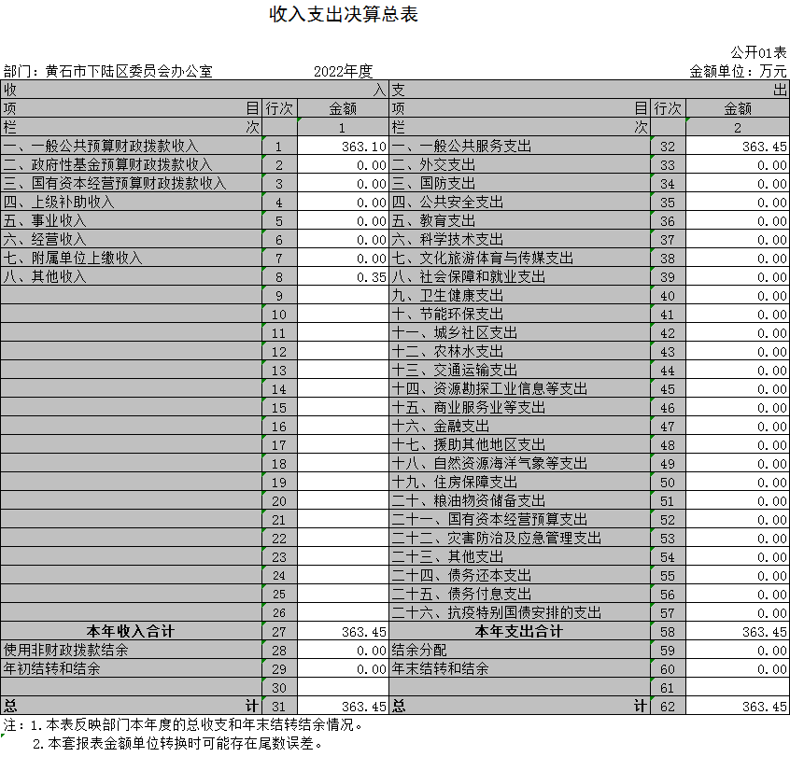
二、收入决算表
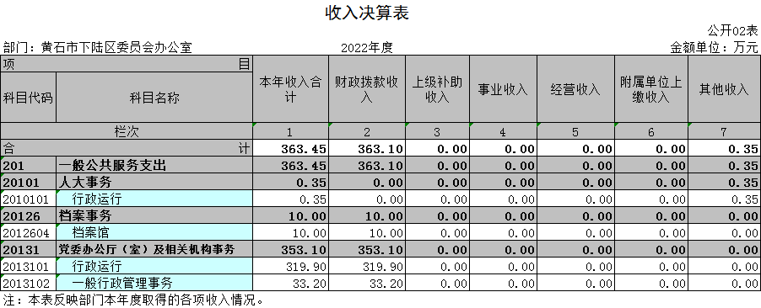
三、支出决算表
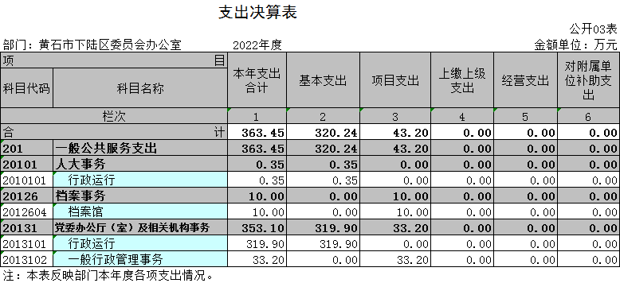
四、财政拨款收入支出决算总表
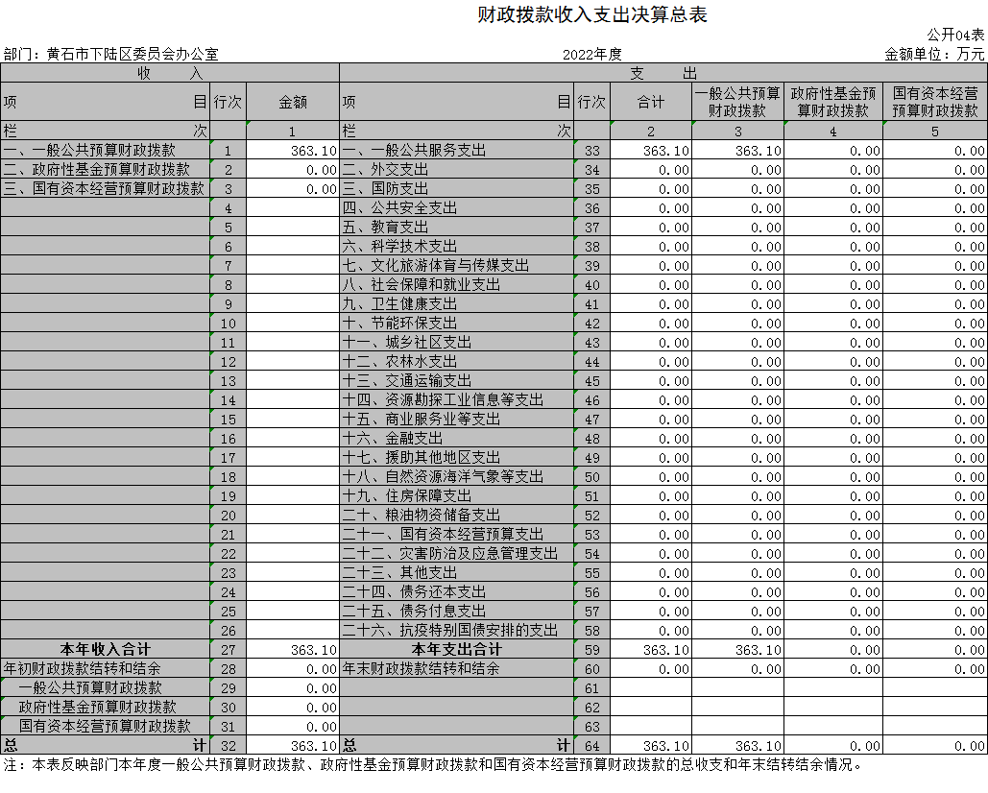
五、一般公共预算财政拨款支出决算表
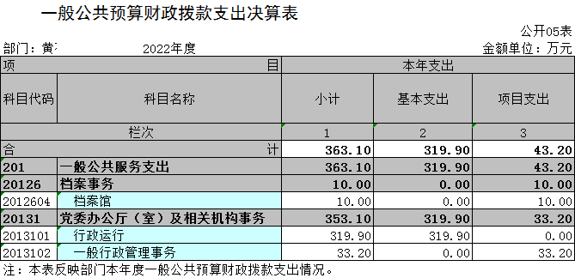

六、一般公共预算财政拨款基本支出决算明细表
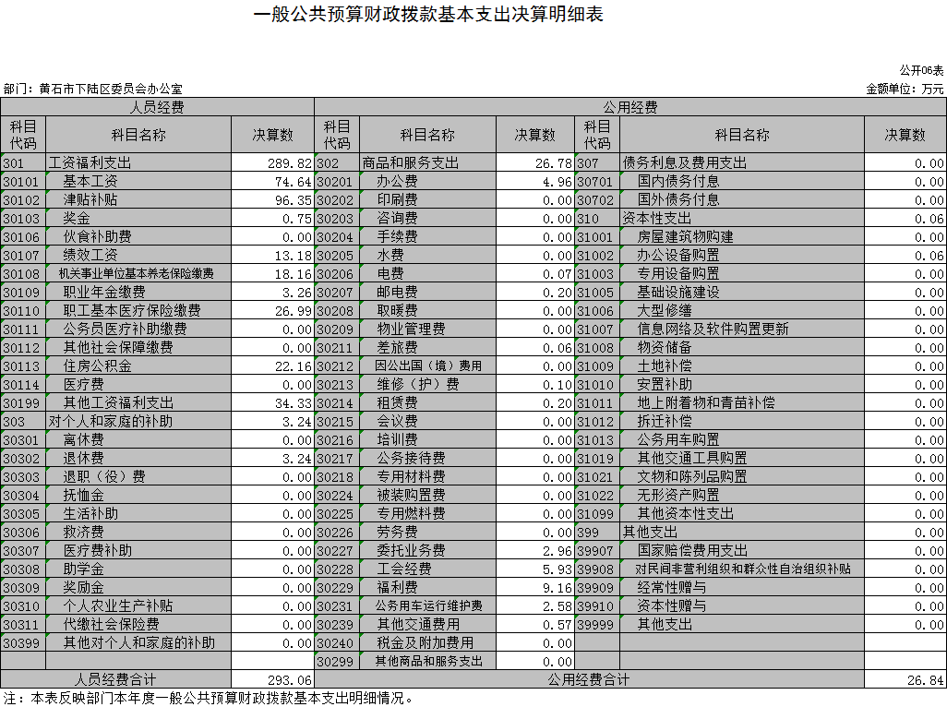
七、一般公共预算财政拨款“三公”经费支出决算表
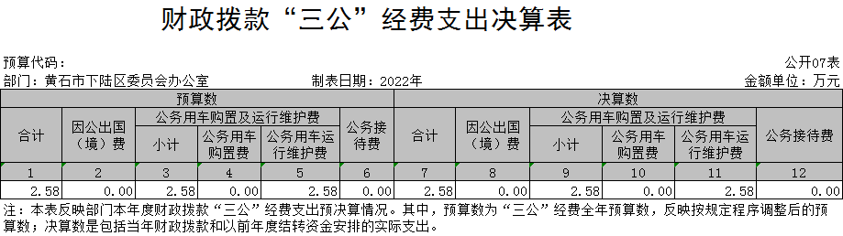

八、政府性基金预算财政拨款收入支出决算表
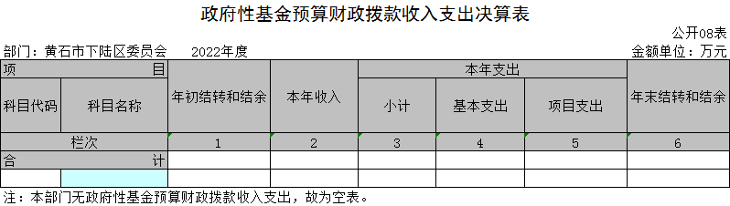

九、国有资本经营预算财政拨款支出决算表
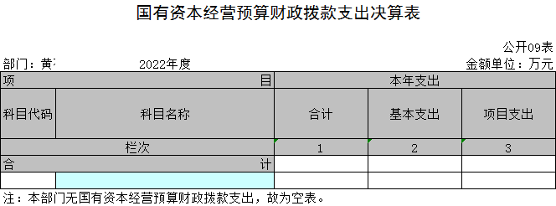

第三部分 黄石市下陆区区委办公室2022年度部门决算情况说明
一、收入支出决算总体情况说明
2022年度收、支总计均为363.45万元。与2021年度相比，收总计减少95.98万元，下降20.89 %，主要原因是本年度无下陆区党史系列主体活动和本级安排项目；聘用人员减少2人，工资福利和公用经费相应减少。与2021年度相比，支总计减少102.92万元，下降22.07%，主要原因是本年度无下陆区党史系列主体活动和本级安排项目；聘用人员减少2人，工资福利和公用经费相应减少。
二、收入决算情况说明
2022年度收入合计363.45万元，与2021年度相比，收入合计减少95.98万元，下降20.89%。其中：财政拨款收入363.1万元，占本年收入99.9%；其他收入0.35万元，占本年收入0.1%。
- 支出决算情况说明
2022年度支出合计363.45万元，与2021年度相比，支出合计减少102.92万元，下降22.07%。其中：基本支出320.24万元，占本年支出88.11%；项目支出43.2万元，占本年支出11.89%。
- 财政拨款收入支出决算总体情况说明
2022年度财政拨款收、支总计均为363.1万元。与2021年度相比，财政拨款收总计减少96.33万元，下降20.97%。主要原因是本年度无下陆区党史系列主体活动和本级安排项目；聘用人员减少2人，工资福利和公用经费相应减少。与2021年度相比，财政拨款支总计减少103.27万元，下降22.14%。主要原因是本年度无下陆区党史系列主体活动和本级安排项目；聘用人员减少2人，工资福利和公用经费相应减少。
2022年度财政拨款收入中，一般公共预算财政拨款收入363.1万元，比2021年度决算数减少96.33万元。减少主要原因是本年度无下陆区党史系列主体活动和本级安排项目；聘用人员减少2人，工资福利和公用经费相应减少。
五、一般公共预算财政拨款支出决算情况说明
（一）一般公共预算财政拨款支出决算总体情况。
2022年度一般公共预算财政拨款支出363.1万元，占本年支出合计的100 %。与2021年度相比，一般公共预算财政拨款支出减少103.27万元，下降22.14%。主要原因是本年度无下陆区党史系列主体活动和本级安排项目；聘用人员减少2人，工资福利和公用经费相应减少。
（二）一般公共预算财政拨款支出决算结构情况。
2022年度一般公共预算财政拨款支出363.1万元，主要用于以下方面：
1.一般公共服务（类）支出363.1万元，占100%。主要是用于档案事务、党委办公厅（室）及相关机构事务。
（三）一般公共预算财政拨款支出决算具体情况。
2022年度一般公共预算财政拨款支出年初预算为402.69万元，支出决算为363.1万元，完成年初预算的90.17%。其中：
1.一般公共服务支出(类)档案事务（款）档案馆（项）。年初预算为0万元，年初未列该项预算，年中预算调整为10万元，支出决算为10万元，完成年初预算的0%，完成年中预算的100%。该项支出主要用于档案馆数字化加工劳务费。
2.一般公共服务支出(类)党委办公厅（室）及相关机构事务（款）行政运行（项）。年初预算为367.69万元，支出决算为319.9万元，完成年初预算的87%，支出决算数小于年初预算数的主要原因：聘用人员减少2人，工资福利和公用经费相应减少。
3.一般公共服务支出(类)党委办公厅（室）及相关机构事务（款）一般行政管理事务（项）。年初预算为35万元，支出决算为33.2万元，完成年初预算的94.86%，支出决算数小于年初预算数的主要原因：本年度无下陆区党史系列主体活动和本级安排项目。
六、一般公共预算财政拨款基本支出决算情况说明
2022年度一般公共预算财政拨款基本支出319.9万元，其中：
人员经费293.06万元，主要包括：基本工资、津贴补贴、奖金、绩效工资、机关事业单位基本养老保险缴费、职业年金缴费、职工基本医疗保险缴费、住房公积金、其他工资福利支出、退休费、其他对个人和家庭的补助。
公用经费26.84万元，主要包括：办公费、电费、邮电费、差旅费、维修(护)费、租赁费、委托业务费、工会经费、福利费、公务用车运行维护费、其他交通费用。
七、一般公共预算财政拨款“三公”经费支出决算情况说明
（一）“三公”经费财政拨款支出决算总体情况说明。
2022年度“三公”经费财政拨款支出预算为2.58万元，支出决算为2.58万元，完成预算的100%。较上年增加0.44万元，增长20.56%。决算数与年初预算数对比无增减变化，原因是严控支出。决算数较上年增加的主要原因：本年度公务用车油卡充值费用增加。
（二）“三公”经费财政拨款支出决算具体情况说明。
1.因公出国(境)费预算为0万元，支出决算为0万元，与上年决算数对比无增减变化，原因是：上年与本年均无此支出。与本年预算数对比无增减变化，原因是：本年无此支出。
全年支出涉及出国（境）团组0个，累计0人次。
2.公务用车购置及运行费预算为2.58万元，支出决算为2.58万元，完成预算的100%；较上年增加0.44万元，增长20.56%。决算数较上年增加的主要原因：本年度公务用车油卡充值费用增加，决算数与年初预算数对比无增减变化，原因是严控支出。其中：
(1)公务用车购置费支出0万元。本年度购置(更新)公务用车0辆，与上年决算数对比无增减变化，原因是：上年与本年均无此支出。与本年预算数对比无增减变化，原因是：本年无此支出。
(2)公务用车运行费支出2.58万元，主要用于公务车自然消耗费用。截止2022年12月31日，开支财政拨款的公务用车保有量为2辆。
3.公务接待费预算为0万元，支出决算为0万元，与上年决算数对比无增减变化，原因是：上年与本年均无此支出。与本年预算数对比无增减变化，原因是：本年无此支出。其中：
外宾接待支出0万元。2022年共接待来访团组0个，0人次（不包括陪同人员）。
国内公务接待支出0万元。2022年共接待国内来访团组 0 个，0人次（不包括陪同人员）。
八、政府性基金预算财政拨款收入支出决算情况说明
本部门当年无政府性基金预算财政拨款收入支出。
九、国有资本经营预算财政拨款支出决算情况说明
本部门当年无国有资本经营预算财政拨款支出。
十、机关运行经费支出说明
本部门 2022年度机关运行经费支出 26.84万元，比年初预算数减少18.99万元，降低41.44%。主要原因是：本年度无下陆区党史系列主体活动和本级安排项目；聘用人员减少2人，工资福利和公用经费相应减少。
比上年决算数减少1.66万元，降低5.82%，主要是聘用人员减少2人，工资福利和公用经费相应减少。
十一、政府采购支出说明
本部门 2022年度政府采购支出总额 0 万元，其中：政府采购货物支出 0 万元、政府采购工程支出 0 万元、政府采购服务支出 0 万元。授予中小企业合同金额0万元，占政府采购支出总额的0%，其中：授予小微企业合同金额0万元，占授予中小企业合同金额的0%；货物采购授予中小企业合同金额占货物支出金额的0%，工程采购授予中小企业合同金额占工程支出金额的0%，服务采购授予中小企业合同金额占服务支出金额的0%。
十二、国有资产占用情况说明
截至2022年12月31日，部门共有车辆2辆，其中，副省级及以上领导干部用车0 辆、主要领导干部用车0辆、机要通信用车1 辆、应急保障用车 1辆、执法执勤用车 0 辆、特种专业技术用车 0辆、其他用车 0 辆，机要通信、应急保障用车主要是用于紧急、突发情况下使用；单位价值 100万元以上设备（不含车辆）0 台（套）。
十三、预算绩效情况说明
(一)预算绩效管理工作开展情况。
据预算绩效管理要求，本部门组织对2022年度一般公共预算项目支出全面开展绩效自评，共涉及项目4个，资金43.2万元，占一般公共预算项目支出总额的11.89％。从评价情况来看，区总值班室、国安办值班值守工作24小时运行，保障政令畅通，对突发应急事件能迅速出做回应，妥善处置，防止事态发展，确保国家和人民群众财产安全；区委政研室认真履行部门职责，组织研判全区经济形势，提出全年经济发展思路、重点、举措。开展重要政策制定、重要举措出台、重大决策调研。圆满完成区委、区政府下达的各项目标任务。区档案馆合理规划档案工作，加强各单位档案工作的业务指导和培训，指导完成各单位档案年度归档、征集接收档案资料、加工扫描、建立档案数据库等工作，为社会提供查询便利服务，圆满完成全年档案工作任务。机要保密工作完成推进保密业务系统建设，积极落实我市建设保密综合业务系统的规范和要求，做好保密督办、指导、检查工作，确保我区不发生涉密安全事故。
组织开展部门整体支出绩效评价，从评价情况来看，我部门遵循强化绩效目标意识、提高部门整体资金使用效率、提升绩效管理水平的原则，通过目标计划梳理、工作数据采集、项目完成情况调查等方式对我部门2022年度预算资金使用情况进行检查，并评估资金的使用效率和工作开展情况。
总体自评结果良好，项目立项程序完整、规范，设置了明确的绩效目标，财务相关管理制度健全，预算执行及时、有效，活动开展及时有效，基本实现了预期。
虽然项目支出绩效管理的重视程度进一步提升，大部分项目有序开展，执行和完成情况良好，资金使用比较规范，但是也存在不足之处，部分目标设置有待进一步优化。
（二）部门决算中项目绩效自评结果。
保密科技项目绩效自评综述：项目全年预算数为8万元，执行数为6.77万元，完成预算84.6％。主要产出和效益：一是完成督办保密检查；二是完成国产设备替换；三是保障无涉密事件发生。。
档案事业经费项目绩效自评综述：项目全年预算数为15万元，执行数为14.5万元，完成预算96.76％。主要产出和效益：一是开展全区部门档案工作培训；二是编撰完成《下陆年鉴》；三是完成档案归档，做好档案查询工作。
总值班室、国安办项目绩效自评综述：项目全年预算数为7万元，执行数为6.9万元，完成预算98.89％。主要产出和效益：一是确保值班值守突发事件处置及时有效，保障人民群众生命、财产安全；二是保障政令畅通， 维护社会稳定；三是有效转处群众来电反映问题。
政研室项目绩效自评综述：项目全年预算数为5万元，执行数为4.99万元，完成预算99.96％。主要产出和效益：一是参与完成重要举措、决策调研；二是完成调研督办、重大决策部署落实。
（三）绩效评价结果应用情况。
部门绩效评价结果应用情况。一是对自评结果进行通报反馈，将相关情况反馈到项目执行财务办公室，对项目进行总结回顾，查漏补缺，对需要改进的地方积极反思，创新工作方式方法，不断完善项目。二是进一步优化项目指标，注重其科学性、实用性、可实现性和可操作性，尽可能地设计客观性的量化指标，并适当使用定性指标;既关注部门的工作目标，也考虑受益者、社会公众的体验和感受，做到相互补充，科学可行。三是进一步建立健全预算管理和专项资金管理制度，加强资金监管，明确工作责任，提升工作积极性，从而促进项目预算的有序进行。
部门绩效评价结果拟应用情况。一是拟与预算安排相结合，依据决策评价结果,科学预测支出总量；二是建立业务流程图,逐项分解定额；三是确定绩效标准，保障部门预算落实。
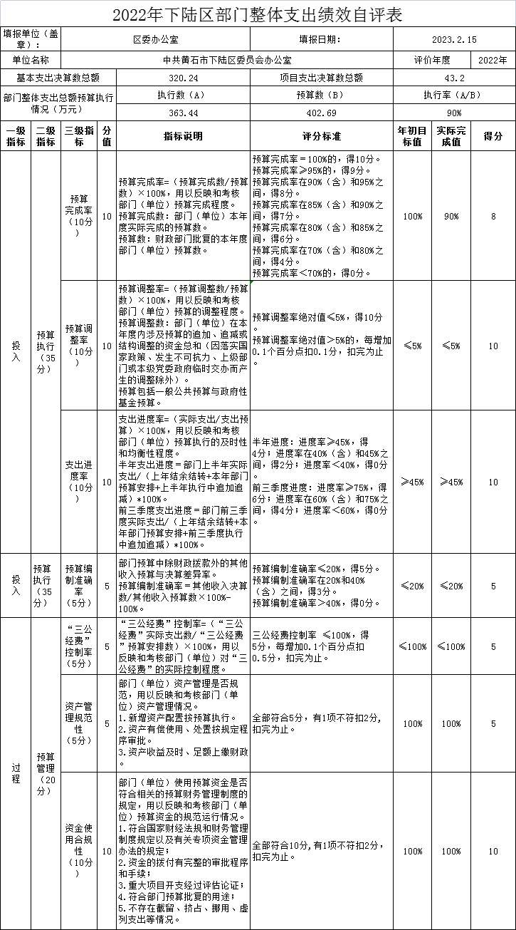
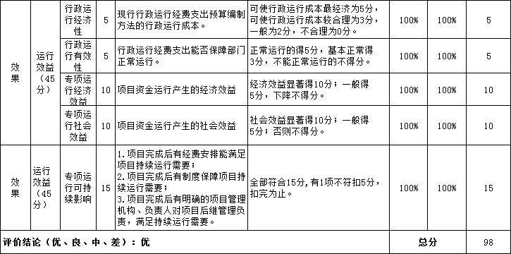
2022年度保密科技专项经费项目自评表
项目单位(盖章): 主要领导签字：
填报日期：
项目名称 |  | 保密科技专项经费
主管部门 |  | 区委办 |  |  | 项目实施单位 |  |  | 区委办
项目类别 |  | 1、部门预算项目☑ 2、上级专项□
项目属性 |  | 1、持续性项目☑ 2、新增性项目□
项目类型 |  | 1、常年性项目☑ 2、延续性项目□ 3、 一次性项目□
预算执行情况  (万元)  (20分) |  |  | 预算数(A) | 执行数(B) |  | 执行率(B/A) | 得分  (20分*执行率)
 |  | 年度财政 资金总额 | 8 | 67704.91 |  | 84.6% | 16.92
年  度  绩  效  目  标  1  (80分 ) | 一级 指标 | 二级指标 | 三级指标 |  |  | 年初目标值  (A) | 实际完成值  (B) |  | 得分
年  度  绩  效  目  标  1  (80分 ) | 产出  指标 | 数量指标 | 督办 |  |  | 2期 | 100% |  | 10
年  度  绩  效  目  标  1  (80分 ) | 产出  指标 | 质量指标 | 安可替代 |  |  | 100% | 100% |  | 10
年  度  绩  效  目  标  1  (80分 ) | 产出  指标 | 时效指标 | 按计划 |  |  | 100% | 100% |  | 10
年  度  绩  效  目  标  1  (80分 ) | 产出  指标 | 成本指标 | 保密科技专项经费 |  |  | 8万 | 100% |  | 10
年  度  绩  效  目  标  1  (80分 ) | 效益 指标 | 社会效益指标 | 保障无涉密事件 |  |  | 100% | 100% |  | 20
年  度  绩  效  目  标  1  (80分 ) | 效益 指标 | 可持续 影响指标 | 安全无泄密 |  |  | 100% | 100% |  | 10
年  度  绩  效  目  标  1  (80分 ) | 满意  度指  标 | 服务对象满意度指标 | 满意 |  |  | 100% | 100% |  | 10
年度 绩效 目标
2
……
总分 | 100
2022年度档案事业经费项目自评表
项目单位(盖章): 主要领导签字：
填报日期：
项目名称 |  | 档案事业经费
主管部门 |  | 区委办 |  |  | 项目实施单位 |  |  | 区委办
项目类别 |  | 1、部门预算项目☑ 2、上级专项□
项目属性 |  | 1、持续性项目☑ 2、新增性项目□
项目类型 |  | 1、常年性项目☑ 2、延续性项目□ 3、 一次性项目□
预算执行情况  (万元)  (20分) |  |  | 预算数(A) | 执行数(B) |  | 执行率(B/A) | 得分  (20分*执行率)
 |  | 年度财政 资金总额 | 15 | 145134.56 |  | 96.76% | 19.35
年  度  绩  效  目  标  1  (80分 ) | 一级 指标 | 二级指标 | 三级指标 |  |  | 年初目标值  (A) | 实际完成值  (B) |  | 得分
年  度  绩  效  目  标  1  (80分 ) | 产出  指标 | 数量指标 | 开展档案培训、机关单位目标管理考评，编纂《下陆年鉴》 |  |  | 1期44家 | 100% |  | 20
年  度  绩  效  目  标  1  (80分 ) | 产出  指标 | 质量指标 | 培训合格率、考评达标率 |  |  | 100% | 100% |  | 10
年  度  绩  效  目  标  1  (80分 ) | 产出  指标 | 时效指标 | 按计划 |  |  | 100% | 100% |  | 10
年  度  绩  效  目  标  1  (80分 ) | 产出  指标 | 成本指标 | 档案经费 |  |  | 15万 | 100% |  | 10
年  度  绩  效  目  标  1  (80分 ) | 效益 指标 | 社会效益  指标 | 档案规范 方便查阅 |  |  | 100% | 100% |  | 10
年  度  绩  效  目  标  1  (80分 ) | 效益 指标 | 可持续  影响指标 | 档案规范 |  |  | 100% | 100% |  | 10
年  度  绩  效  目  标  1  (80分 ) | 满意  度指  标 | 服务对象满意度指标 | 方便准确为群众查阅档案 |  |  | 100% | 100% |  | 10
年度 绩效 目标
2
……
总分 | 100

2022年度总值班室、国安办专项经费项目自评表
项目单位(盖章): 主要领导签字：
填报日期：
项目名称 |  | 总值班室、国安办专项经费
主管部门 |  | 区委办 |  |  | 项目实施单位 |  |  | 区委办
项目类别 |  | 1、部门预算项目☑ 2、上级专项□
项目属性 |  | 1、持续性项目☑ 2、新增性项目□
项目类型 |  | 1、常年性项目☑ 2、延续性项目□ 3、 一次性项目□
预算执行情况  (万元)  (20分) |  |  | 预算数(A) | 执行数(B) |  | 执行率(B/A) | 得分  (20分*执行率)
 |  | 年度财政 资金总额 | 7 | 69221.00 |  | 98.89% | 19.78
年  度  绩  效  目  标  1  (80分 ) | 一级 指标 | 二级指标 | 三级指标 |  |  | 年初目标值  (A) | 实际完成值  (B) |  | 得分
年  度  绩  效  目  标  1  (80分 ) | 产出  指标 | 质量指标 | 确保2022年值班值守工作24小时运行，及时向区委领导同志报告重要情况，对突发应急事件迅速做出回应。 |  |  | 100% | 100% |  | 20
年  度  绩  效  目  标  1  (80分 ) | 产出  指标 | 时效指标 | 全天24小时，全年365天。 |  |  | 100% | 100% |  | 20
年  度  绩  效  目  标  1  (80分 ) | 产出  指标 | 成本指标 | 政令畅通， 安全稳定 |  |  | 7万 | 99% |  | 9
年  度  绩  效  目  标  1  (80分 ) | 效益 指标 | 社会效益  指标 | 确保人民群众生命财产安全，在遇到突发事件时能得到迅速妥善处置，防止事态发展。 |  |  | 100% | 100% |  | 10
年  度  绩  效  目  标  1  (80分 ) | 效益 指标 | 可持续  影响指标 | 365天保障 |  |  | 100% | 100% |  | 10
年  度  绩  效  目  标  1  (80分 ) | 满意  度指  标 | 服务对象满意度指标 | 群众满意 |  |  | 100% | 100% |  | 10
年度 绩效 目标
2
……
总分 | 98.78
2022年度政研室经费项目自评表
项目单位(盖章): 主要领导签字：
填报日期：
项目名称 |  | 政研室经费
主管部门 |  | 区委办 |  |  | 项目实施单位 |  |  | 区委办
项目类别 |  | 1、部门预算项目☑ 2、上级专项□
项目属性 |  | 1、持续性项目☑ 2、新增性项目□
项目类型 |  | 1、常年性项目☑ 2、延续性项目□ 3、 一次性项目□
预算执行情况  (万元)  (20分) |  |  | 预算数(A) | 执行数(B) |  | 执行率(B/A) | 得分  (20分*执行率)
 |  | 年度财政 资金总额 | 5 | 49980.00 |  | 99.96% | 19.9
年  度  绩  效  目  标  1  (80分 ) | 一级 指标 | 二级指标 | 三级指标 |  |  | 年初目标值  (A) | 实际完成值  (B) |  | 得分
年  度  绩  效  目  标  1  (80分 ) | 产出  指标 | 数量指标 | 开展重要政策制定、重要举措出台、重大决策调研；组织全区经济发展重大问题开展调研，提出政策建议；组织研判全区经济形势，研究提出全区年度经济发展的思路、重点、举措。 |  |  | 3条次 | 100% |  | 20
年  度  绩  效  目  标  1  (80分 ) | 产出  指标 | 质量指标 | 区委、区政府重要举措出台、重大决策部署落实工作调研。 |  |  | 100% | 100% |  | 10
年  度  绩  效  目  标  1  (80分 ) | 产出  指标 | 时效指标 | 全年执行 |  |  | 100% | 100% |  | 10
年  度  绩  效  目  标  1  (80分 ) | 产出  指标 | 成本指标 | 按计划完成 |  |  | 5万 | 99% |  | 9
年  度  绩  效  目  标  1  (80分 ) | 效益 指标 | 社会效益  指标 | 出台、督办民生问题 |  |  | 100% | 100% |  | 10
年  度  绩  效  目  标  1  (80分 ) | 效益 指标 | 可持续  影响指标 | 全年调研督办 |  |  | 100% | 100% |  | 10
年  度  绩  效  目  标  1  (80分 ) | 满意  度指  标 | 服务对象满意度指标 | 满意 |  |  | 100% | 100% |  | 10
年度 绩效 目标
2
总分 | 99

十四、专项支出、转移支付支出情况说明
本部门无财政专项支出、无专项转移支付。
第四部分 名词解释
(一)一般公共预算财政拨款收入：指省级财政一般公共预算当年拨付的资金。
(二)政府性基金预算财政拨款收入：指省级财政政府性基金预算当年拨付的资金。
(三)国有资本经营预算财政拨款收入：指省级财政国有资本经营预算当年拨付的资金。
(四)上级补助收入：指从事业单位主管部门和上级单位取得的非财政补助收入。
(五)事业收入：指事业单位开展专业业务活动及其辅助活动取得的收入。
(六)经营收入：指事业单位在专业业务活动及其辅助活动之外开展非独立核算经营活动取得的收入。
(七)其他收入：指单位取得的除上述“一般公共预算财政拨款收入”、“政府性基金预算财政拨款收入”、“国有资本经营预算财政拨款收入”、“上级补助收入”、“事业收入”、“经营收入”等收入以外的各项收入。
(八)使用非财政拨款结余：指事业单位使用以前年度积累的非财政拨款结余弥补当年收支差额的金额。
(九)年初结转和结余：指单位以前年度尚未完成、结转到本年仍按原规定用途继续使用的资金，或项目已完成等产生的结余资金。
(十)本部门使用的支出功能分类科目(到项级)
1、一般公共服务支出(类)人大事务（款）行政运行（项）反映行政单位(包括实行公务员管理的事业单位)的基本支 出 。
2、一般公共服务支出(类)档案事务（款）档案馆（项）。反映中央和地方各级档案馆的支出，包括档案资料征集，档 案抢救、保护、编纂、修复、现代化管理，档案信息资源开 发、提供、利用，档案馆设备购置、维护，档案陈列展览等方 面的支出。
3、一般公共服务支出(类)党委办公厅（室）及相关机构事务（款）行政运行（项）。反映行政单位(包括实行公务员管理的事业单位)的基本支 出 。
4、一般公共服务支出(类)党委办公厅（室）及相关机构事务（款）一般行政管理事务（项）。反映行政单位(包括实行公务员管理的事业单位)未单独 设置项级科目的其他项目支出。
(十一)结余分配：指事业单位按照会计制度规定缴纳的企业所得税、提取的专用结余以及转入非财政拨款结余的金额等。
(十二)年末结转和结余：指单位按有关规定结转到下年或以后年度继续使用的资金，或项目已完成等产生的结余资金。
(十三)基本支出：指为保障机构正常运转、完成日常工作任务而发生的人员支出和公用支出。
(十四)项目支出：指在基本支出之外为完成特定行政任务或事业发展目标所发生的支出。
(十五)经营支出：指事业单位在专业活动及辅助活动之外开展非独立核算经营活动发生的支出。
(十六)“三公”经费：纳入省级财政预决算管理的“三公”经费，是指省直部门用财政拨款安排的因公出国(境)费、公务用车购置及运行费和公务接待费。其中，因公出国(境)费反映单位公务出国(境)的国际旅费、国外城市间交通费、住宿费、伙食费、培训费、公杂费等支出；公务用车购置及运行费反映单位公务用车购置支出(含车辆购置税、牌照费)及燃料费、维修费、过桥过路费、保险费、安全奖励费用等支出；公务接待费反映单位按规定开支的各类公务接待(含外宾接待)费用。
(十七)机关运行经费：指为保障行政单位（包括参照公务员法管理的事业单位）运行用于购买货物和服务的各项资金，包括办公费、印刷费、邮电费、差旅费、会议费、福利费、日常维修费、专用材料及一般设备购置费、办公用房水电费、办公用房取暖费、办公用房物业管理费、公务用车运行维护费以及其他费用。

